**智慧交通系统**

**技**

**术**

**总**

**结**

**报**

**告**

勤上光电股份有限公司

目录

1.项目背景

1.1国内外研究现状

随着我国经济发展和科技水平的进步，城市规模不断扩大，城市化进程的不断加快，大批融入城市的人口也迅速增长，并且随着居民的生活水平的不断提高，机动车拥有量得到迅速的增长，同时，交通需求极大增加，城市原有的交通供求平衡被打破，城市的基础设施和交通管理设施的提高远远跟不上交通需求发展速度，原有的城市基础设施和交通管理设施的缺陷和弊端逐渐暴露出来，交通管理的科技水平也越来越显得不足。而现阶段我国城市交通只有通过升级和改善，才能跟上科学技术的发展水平。

城市交通是在所在城市道路系统之间，公众出行和客货输送，伴随着各种交通工具的诞生和应用，城市交通已经形成一套成熟的体系，一般的城市交通分为机动车道和人行横道，由交通灯、交通指示牌或交警指挥管理交通，但随着科学技术的进步和工业的发展，城市中交通量激增，原始的交通系统已经不能满足现有的交通需求，而现阶段我国城市交通系统中交通设施和交通管理设施较为落后，城市车道车流量巨大，导致交通拥堵问题愈来愈严峻，而且容易发生交通事故。

为解决日益增长的城市交通拥挤问题与现阶段落后的城市交通设施和管理形成的矛盾，在原来落后的交通系统上，提出智慧交通这一概念，智慧交通系统是在智能交通系统的基础上，在交通领域中充分运用物联网、互联网、云计算、人工智能、移动互联网等技术，对交通管理、交通运输、公众出行等交通领域全方面以及交通建设管理过程进行管控支撑，使交通系统在整个区域的范围内具备感知、互联、分析、控制、预测等能力，充分保障交通安全、发挥交通基础设施效能、提升交通系统运行效率和管理水平，为通畅的公众出行和可持续的经济发展服务。智慧交通系统在传统的城市交通系统上，通过智慧路灯为载体，搭载抓拍单元、车位监测器、地磁线图、车载终端、微波检测、激光雷达、超声波检测、红外传感器、ETC、路测单元、诱导屏等感知设备收集和检测各类交通信息，通过4G、5G网络上传感知设备采集到的信息，上传的信息汇集到自主开发与智慧交通配备的云平台系统，通过云平台系统对道路交通拥堵状态进行分析处理，再将分析后得到的交通最佳方案通过LED屏幕、红绿灯等媒介管理指挥交通，可为交通管理部门进行决策提供帮助，大大得改善了交通道路的拥挤情况，提高交通管理效率。

1.2研制意义

我国现代化城市发展大致经历着信息化建设、数字化建设和智能化建设的路径。智慧城市的兴起和发展并非一蹴而就，而是建立在完备的网络通信基础设施，海量的数据资源，多领域业务流程整合等信息化和数字化建设的基础上，智慧化城市建设是现代化城市发展进程的必然阶段。

城市发展至今已基本完成了基础设施建设，开始由外部建设向内部治理转变。一方面，伴随城镇化进程的加快，交通拥堵、环境污染等城市问题凸显；另一方面，伴随人民经济水平的提升，更加宜居、便捷、安全的城市生活成为人们的新追求；同时，在日益成熟的人工智能、大数据、云计算等技术推动下，智慧城市成功驶入城市建设轨道，并在政府的引领和企业的支持下载取得快速发展。

交通是一个城市的核心动脉，也是智慧城市建设的重要组成部分。智慧交通作为一种新的服务体系，是在交通领域充分运用物联网、空间感知、云计算、移动互联网等新一代信息技术，对交通管理、交通运输、公众出行等交通领域全方面以及交通建设管理全过程进行管控支撑，使交通系统在区域、城市甚至更大的空间范围具备感知、互联、分析、预测、控制等能力，以充分保障交通安全、发挥交通基础设施效能、提升交通系统运行效率和管理水平，为通畅的公众出行和可持续的经济发展服务。

我国智慧交通已经从探索逐步进入实际开发和应用阶段，按照空间可以划分为城市内部交通和城际交通，其中城市内部交通又可以分为城市轨道交通、城市高速公路和城市道路交通。从应用领域来看，我国智慧交通的落地应用集中于公路交通信息化、城市道路交通信息化以及城市公交信息化领域。基于此，亿欧智库将重点研究城市内部交通，并就城市道路交通进行具体分析。

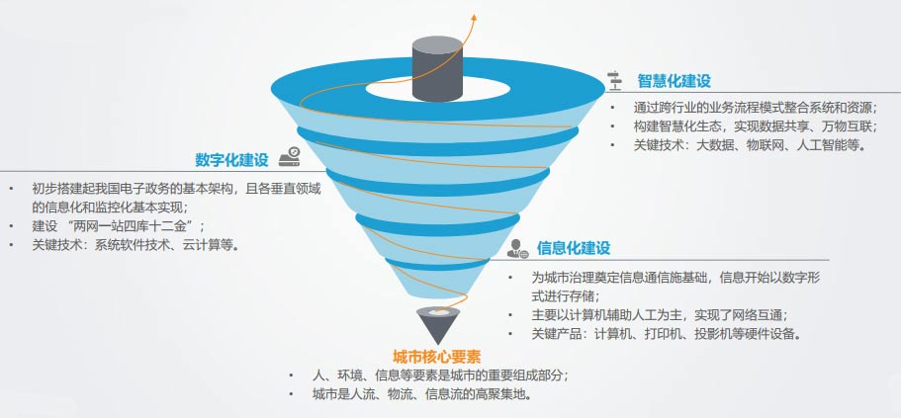

2 总体设计说明

智慧交通系统将先进的信息技术、数据通信技术、传感器技术、电子控制技术、计算机技术、云平台技术等有效地综合运用于整个交通运输管理体系，从而建立起一种大范围内、全方位发挥作用的，实时、准确、高效的综合运输和管理系统。智慧交通系统以道路交通有序、安全、畅通以及交通管理规范服务、快速反应和决策指挥为目标，以集高新技术应用为一体的适合于城市道路交通特点的、具有高效快捷的交通数据采集处理能力、决策能力和组织协调交通能力的管理系统，实现交通管理指挥，将城市交通发展到现代化、管理数字化、信息网络化。

2.1 智慧交通系统建设必要性

（1）城市交通快速发展的需要

（2）提升全省及全市交通道路总体管理水平的需要

（3）城市社会公共治安管理的需要

（4）能够方便协调交通，保障道路通畅运行及城市安全

2.2 智慧交通系统建设目标

（1）道路管控智慧化

智慧交通系统的汇集化、智能化，在交通道路上灯杆通过搭载智慧路灯，配备抓拍单元、车位监测器、地磁线图、车载终端、微波检测、激光雷达、超声波检测、红外传感器、ETC、路测单元、诱导屏等，利用先进的计算机、视频监控、视频分析、数据加工、监控运维、联动引擎、实时计算、人形识别、人脸识别、车辆识别、车牌识别、违法取证识别等技术结合起来，互联互通，提升城市道路管控，智慧化管理交通。

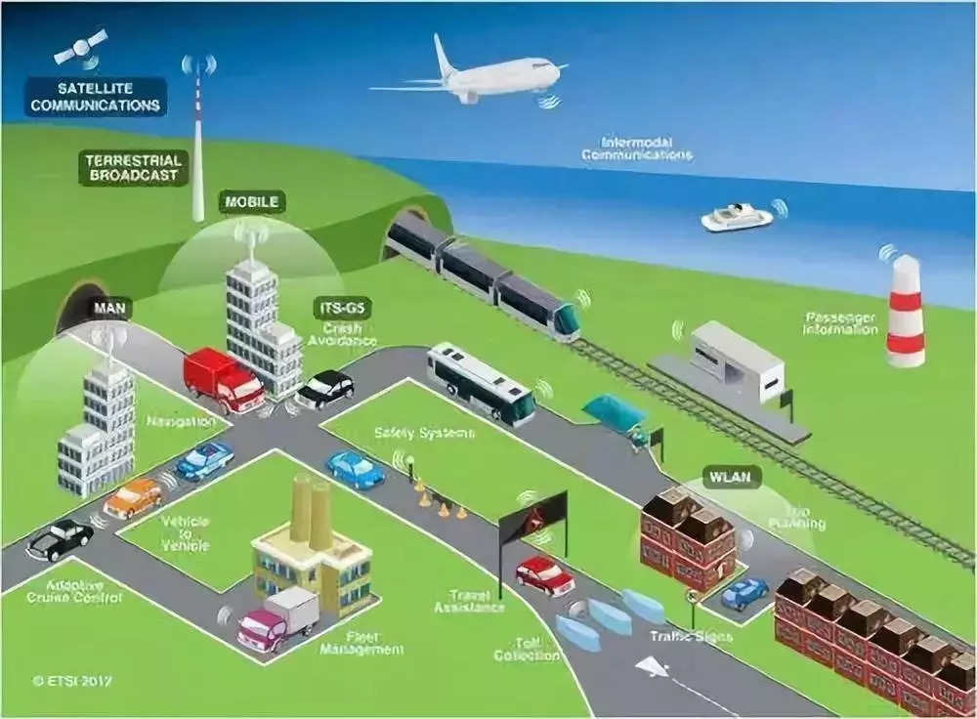

（2）交通资源最优化

智慧交通系统完善传统城市道路，使城市道路迈向信息化，有效解决目前我国城市交通普遍存在的问题，同时实现车辆行人行驶和道路资源的最大利用，构建城市智慧交通系统形成道路资源供给与机动车交通需求的动态平衡。

（3）交通指挥调度信息化

智慧交通以城市各个地理位置及地段铺设前端感知设备，以交通流动情况为基础，将视频、检测、控制、诱导等技术手段对交通进行实时动态调度，在建立数据平台进行数据交换、数据传输、数据存储，为城市交通管理提供可靠、准确的依据，与警方配置先进的警务管理机制，提高对交通以外事件的快速反应能力，提高警方的高效执法力度。

（4）管理决策科学化

智慧交通系统通过对各种数据分析处理，结合以往案例、应急处理经验，建立科学规范的专家知识库，协助指挥人员对交通事件的性质、类型做出快速准确的判断，合理规划潮汐路和绿波带，充分调度交通指挥，对行人、车俩、云平台系统的指挥调度命令具有科学的依据，最后以最高的效率、最短的时间、最少的资源解决各类交通事件。

2.3 智慧交通系统整体架构

智慧交通系统包括 12个系统，将各个子系统的功能汇集起来，集中管控，12系统是指人员管控子系统、车辆监控子系统、信号灯控制子系统、违法取证子系统、诱导发布子系统、视频监控子系统、路况监测子系统、事故监控子系统、指挥调度子系统、数据监控子系统、数据展示子系统。

3 关键技术

3.1通信网络

为完善智慧交通，在交通道路上铺设网络，而目前可用于各个设备间组网技术较多，主要有有线组网和无线组网，有线组网包括RS485、CAN总线，电力线载波等方式，其优点是传输可靠，网络稳定，无线组网包括有Zigbee、Lora、NB-IOT、WIFI等无线方式，优点是组网成本较低，施工方便，而本次使用多网络类型架构组网是Zigbee、Lora、NB-IOT的组网方式

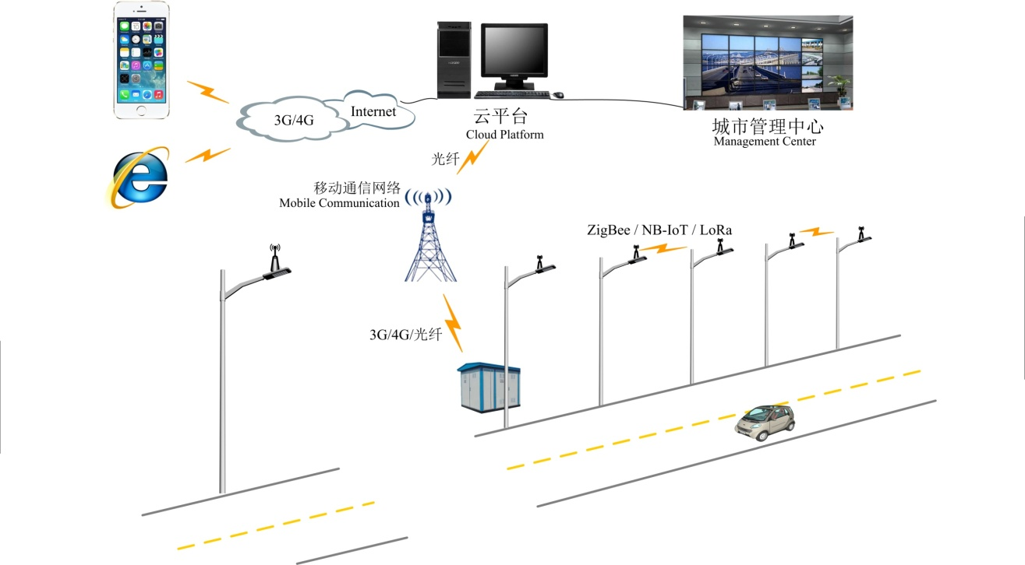

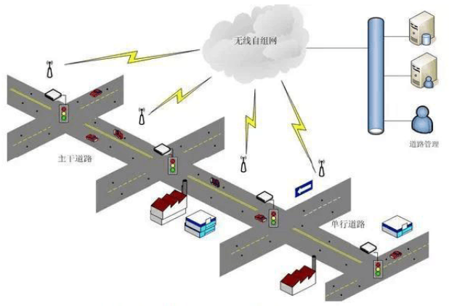

3.2 设备互联

设备互联是在智慧交通系统中每一个前端感知设备都不是独立运作、独立存在的，设备间互相联动， 当智慧交通系统道路上的摄像头检测到车辆和路口的车辆检测器检测道路交通的流通量，使用指数算法算出智慧交通的总指数。

* “互联网+交通”总指数=α智能出行指数+β智慧交通指数+γ政务影响力指数

$α=\frac{\sum_{j=1}^{b}{α_{i}}}{\sum_{j=1}^{b}{(α_{i+β_{i}+γ_{i}})}}$ $β=\frac{\sum_{j=1}^{b}{β_{i}}}{\sum_{j=1}^{b}{(α_{i+β_{i}+γ_{i}})}}$ $γ=\frac{\sum_{j=1}^{b}{γ_{i}}}{\sum_{j=1}^{b}{(α_{i+β_{i}+γ_{i}})}}$（$α_{i}、β_{i}、γ_{i}表示第i个专家对各项指标的打分$）

注：其中α、β、γ表示三大一级指标权重，占比分别为35.7％、38.8％、25.5％，各项权重由h位院校专家、公司高管对重要性进行打分（1-5分，分数越大重要度越高），然后标准化得到。

* 各分项指数=智能出行指数、智慧交通指数 $I=\sum_{j=1}^{a}{a_{j}D_{j}}$ $D_{j}=\frac{d_{Φ}}{\sum_{j=1}^{b}{d_{Φ}}}$

其中 $a_{j}$ 表示第j个二级指标的权重，计算方法同一级指标权重；m表示二级指标个数， $D_{j}$ 表示第j个二级指标数值， $d_{Φ}$ 表示当前目标城市第j个二级指标的指标值， $d_{Φ}$ 表示第k个城市第j个二级指标的指标值，n表示城市数量。

然后对各项指标进行离差标准化处理得到指数： $I^{‘}=\frac{I-I_{min}}{I_{max}-I_{min}}*100$

三大分项指数排名中，排名第一的城市表示该城市在百城中表现最好，得分为100分，三项指标加权求和得到“互联网+交通”指数，若三项均为100分，则总指数为100分，并不代表“互联网+交通”发展触顶，而是表示相对其他城市发展最优。

3.3 信号灯决策算法

M：总相位数，是教材路口所有控制状态的总数，即不同方向所显示的不同灯色的组合总数。通车情况下，一个四岔路口有4个相位。

N：决策时间窗口的总长度，单位时间长度取1D，如果总时间窗为4min,则N=240，即决策时长。

H：路口交通流总股数，其表示将交叉路口的车流按照其通过路口时行驶的方向不同分为不同流，这些的总数被称为路口交通流总股数。

$A_{kn}$:第h股交通流在时刻n到达的车辆数目，这一数值可以通过对过完车辆行驶记录的记忆化学习和对未来提出合理的预测得到，或者可以基于上游路口的信息采集系统预测得到。具体的预测方法

$D_{m}$:第m股交通流在单位时间内可以放行的最大车辆数。

$G_{max}$, $G_{min}$:最长绿灯持续时间和最短绿灯持续时间。

$R_{max}$, $R_{min}$:最长红灯持续时间和最短红灯持续时间。

$L_{kn}$：第h股交通流在时刻n的队列长度，本为为了将度量统一，将队列长度的标准单位定义为1辆车长。

$S_{mn}$:0/1决策变量，表示第m相位在时刻n的控制信号， $S_{mn}$ =1或者0分别表示该相位的信号灯亮绿灯或者红灯。

b(h):第h股交通流所在相位。

s(n):决策时刻n的系统状态，包括各交通流车辆长度，当前绿灯相位等。

$g_{mn}$:在时刻n，相位m最近一次绿灯的持续时间。

$r_{mn}$：在时刻n，相位m最近一次红灯的持续时间。

$Q_{n}$：车辆总数，即在0时刻的车辆数加上未来n时刻内到达路口的车辆数。可用下式表达： $Q_{n}=\sum_{k=1}^{H}{(L_{hQ}+\sum_{i=1}^{N}{A_{hj})}}$

$W(s\left(n\right),n)$:信号灯模型函数，表示第n时刻的路况评价值。

* 模型的线性约束条件：

（1）队列长度的动态方程： $∀h=1,2,⋯,H,n=1,2,⋯,N$ 各股交通流满足如下关系： $L_{hn}=max\{0,L_{h,n-1}+A_{h,n}\sim D_{A}∙S_{b\left(h\right)n-1}\}$

（2）安全约束： $∀h=1,2,⋯,H,n=1,2,⋯,N$ 所有信号灯的红灯/绿灯最短和最长持续时间需要满足如下的安全约束：

$$g_{min}{≤g}_{m,n}≤g_{max}$$

$$r_{min}{≤r}_{m,n}≤r_{max}$$

以上约束条件，使得决策结果满足了任意时刻任意相位的绿灯时长和红灯时长都在给定范围内。

$\sum_{m=1}^{M}{S_{m,n}=1}$,限定任意时刻只有一个相位亮相绿灯。

（3）最近红绿灯持续时间表达式：对于 $∀h=1,2,⋯,H,n=1,2,⋯,N$，最近绿灯持续时间 $g_{m,n}$ 和最近红灯持续时间 $r_{m,n}$:

$S_{m,n}$ =1, $S_{m,n-1}=0=>g_{m,n}=1$

$S_{m,n}$ =1, $S_{m,n-1}=1=>g_{m,n}=g_{m,n-1}+1$

$$S_{m,n-1}=0=>g_{m,n}=g_{m,n-1}$$

$$r_{m,n}=\sum_{i=1,}^{M}{g_{i,n}}$$

满足上述所有约束条件的所有规划，都是一个可行的规划。

* 模型目标函数

本位将车辆长度的基本单位定义为一辆车的长度，所以第n秒，各交通流车辆等待时间总和即为各个交通流 $L_{h,n}$ 总和。本文以最小化车辆平均等待时间为目标。推导出如下目标函数：

$$w\left(s\left(n\right),n\right)=\frac{1}{Q_{n}}\sum_{f=0}^{n}{\sum_{h=1}^{H}{L_{h,i}}}$$

其中：H为路口交通流总股数： $L_{h,n}$ 表示第h股交通流在第n时刻的车辆长度。 $w\left(s\left(n\right),n\right)$ 表示到第n时刻所有车俩的平均等待时间。

而对于第n时刻的 $Q_{n}$ 是一个固定值，它不会随着决策的变化而变化，所以对模型表达式进一步优化得到：

$$w\left(s\left(n\right),n\right)=\sum_{f=0}^{n}{\sum_{h=1}^{H}{L_{h,i}}}$$

4 数据展示系统

4.1 系统总体设计

智慧交通系统平台通过对交通道路上的各个子系统的高度集成，完成各个子系统的汇总融合、互联互通和分析处理各种交通数据，并按照依据获取有效信息进行对各种交通的指挥调度，应对各类交通道路的突发事件，进行判断和分析处理，有效提高各个城市的交通管理水平，加强对交通道路的总体调控和指挥调度的能力，并对突发事件形成快速高效的应对机制。主要功能有：设置屏幕内容、交通信息汇集、数据交换、互联互通、数据信息分析、辅助决策、各种交通事件合理调度。

系统在集成各个控制子系统上的基础上，加强对城市交通的监管、检测、交通调度、疏导、诱导、控制，建立一个完善的交通指挥系统，形成包括信息收集、审核调度与指挥部署、交通控制与信息发布为基础的三级指挥方式，实现交通的宏观调控、指挥调度，对交通突发事件起到快速应对、快速作出指挥的目标，有效解决道路交通问题，降低突发事件对道路的正常秩序的影响。

4.2 功能特点

由前端感知设备上传的交通数据，整理分析展示在云平台系统上，整理的交通信息包括：交通异常拥堵道路情况、常规拥堵道路情况、今日事故数量统计、违法车辆统计等数据。

流量曲线图：系统自动对全部检测点的车辆监测数据进行汇总统计，分别计算汇总各监测点、断面车道一天 24 小时的流量数据，对汇总数据进行单独存储。对全区某个检测点或断面检测车道一天 24 小时的流量进行统计展示，可设定统计的时间范围、检测点、车道等参数，对统计结果按照曲线图的型式展示一天之中小时的流量变化情况。

* 日流量同期比：对比分析条件包括检测点、对比分析日期范围等。对比分析结果可以利用表格和曲线图的型式进行展示。
* 周流量同期比：对比分析条件包括检测点、对比分析日期范围等。对比分析结果可以利用表格和曲线图的型式进行展示。
* 月流量同期比：对比分析条件包括检测点、对比分析日期范围等。对比分析结果可以利用表格和曲线图的型式进行展示。
* 设备在线统计：显示前端设备，如传感器、广播、摄像头等设备在线统计，查看整体设备的数量，可以查看设备在地图上的智慧交通道路的具体位置。

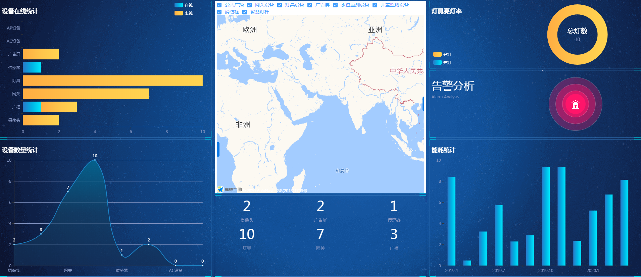

5 视频监控系统

5.1系统总体设计

视频监控系统由前端子系统、网络传输子系统和后端管理子系统组成。实现对监控点的视频监视、图像传输、图像预览、录像存储、录像检索回放及管理，前端子系统负责完成视频图像采集、编码、压缩及图像上传，主要由智慧监控单元(或智慧监控球)、光纤收发器等组成。网络传输子系统负责系统组网，完成数据、图片的传输与交换。前端接入网络一般通过租用运营商光纤链路可采用 WLAN 方式组网。后端管理子系统负责实现对辖区内相关数据的汇聚、处理、存储、应用、管理与共享，由中心管理平台和存储系统组成。中心管理平台由搭载平台软件模块的服务器组成，包括：管理服务器、应用服务器、Web 服务器、图片服务器和数据库服务器等

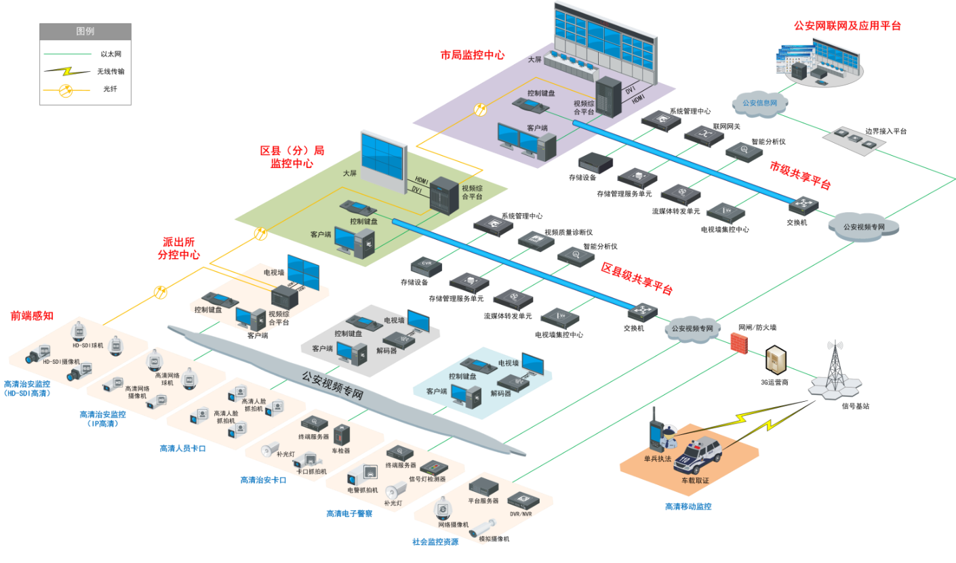

系统拓扑图

视频监控系统组网拓扑图如下图所示：

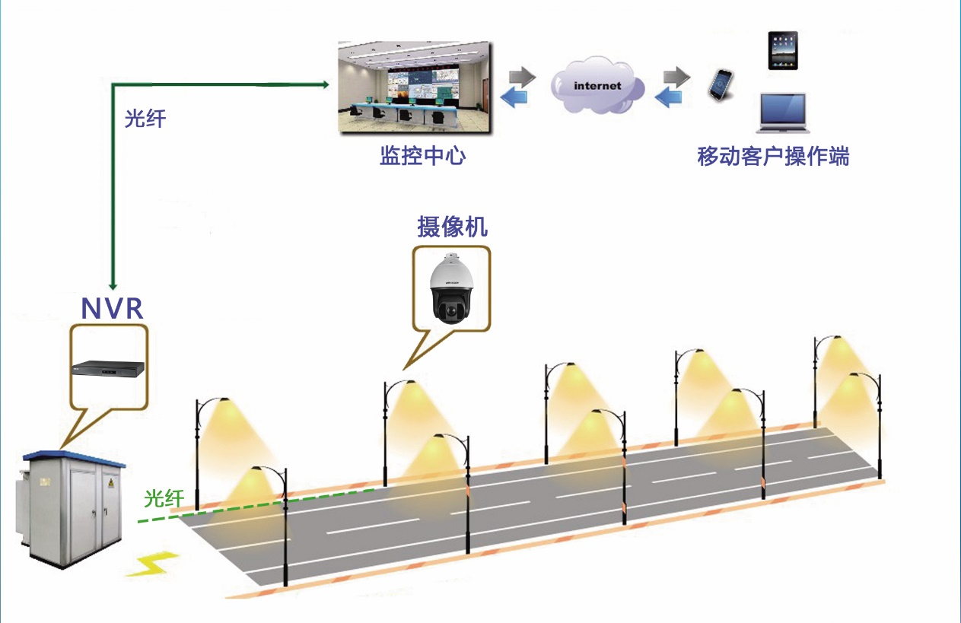

系统组网拓扑图

5.2前端设备

前端设备的功能是实现视频信号的采集及接收来自监控中心的遥控指令，实时准确地采集指挥中心所需要的视频信号。前端设备多采用一体化高清彩色网络摄像机，具有一体化光学变焦镜头，具有自动白平衡功能，支持手动和自动光圈、聚焦、快门和增益控制。全部监控点可以加装云台，以适合大范围选择监控。在前端需安装高清视频编码器设备，把高清视频图像压缩编码发送到传输网络。

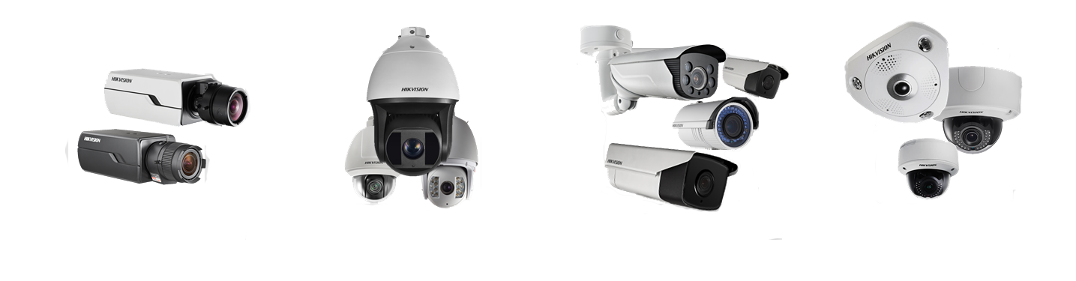

5.3网络传输设备

传输设备完成视频信号的上行传送和控制数据的下行传输。根据现有通信技术的发展，交通视频监控系统选择光纤传输作为主要传输手段，实现视频信号、数据和控制信号的共网传输。光纤通信方式高效安全，可以为整个视频监控系统提供稳定的传输通路。传输设备使用交通通信系统的光纤传输线路，为每个前端监控点提供快速以太网接口，有效传输带宽不小于 20Mbps，前端设备及监控中心设备分别接入交通通信系统即可完成视频的传输和控制信号的传输。

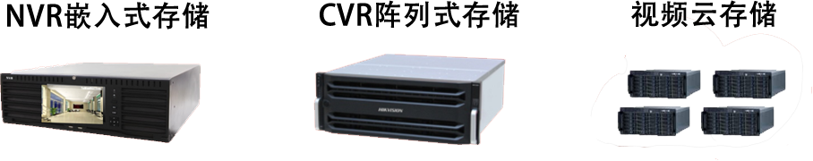

5.4后端管理系统

后端管理子系统是整个视频监控系统的核心部分，处理各路视频信号并下发控制指令。通过监控中心共享平台系统，能实现不同设备及系统的互联、互通、互控，实现音视频的采集、传输、转换、显示、存储、控制等功能；能进行身份认证和权限管理，保证信息的安全；能提供与其他业务系统的数据接口。监控中心系统具备如下功能：

（1）实时监视功能

不论在白天、晚上还是其他恶劣天气，监控终端均能观察到前端现场的实时图像。实时点播时，能按照指定设备、指定通道进行图像的实时监视调用，调用时不能影响别的通道进行图像传输，支持监视图像的无级缩放、图像抓帧，支持跨设备的图像组屏。针对夜间情况可以根据需要，辅助使用红外灯、LED、激光等补光设备。

（2）远程控制

各类用户终端，经授权后能通过数字或模拟方式对任意一路实时监视图像进行切换和控制，并能够设定控制优先级，对级别高的用户请求应有相应措施保证优先响应。

（3）存储和备份

系统应能将所监视的视频图像进行数字化图像记录并能记录用户操作、设备巡检等系统日志信息。区监控中心应配置存储设备，满足视频图像15天存储要求。

（4）历史图像的检索和回放

系统应能在各级监控中心、用户终端上根据权限和级别，按照指定设备、通道、时间等要素检索历史图像文件并回放。

回放应支持正常播放、快速播放、慢速播放、逐帧进退、画面暂停、图像抓帧等。支持回放图像的无级缩放。

（5）电子地图功能

系统应具有实现电子地图（点阵或矢量地图）功能的接口。

系统应能通过设备编码和其他方式实现在电子地图上直观地调用监控图像。

（6）系统的扩充和升级

系统应为扩展或与其他系统互联留有相应接口，作为系统扩展考虑，系统宜能与GIS地理信息系统、智能管控平台、核心业务系统等各智慧城管业务子系统相互集成。

系统软件应具有升级能力，以满足监控系统发展需求。

（7）系统的人机交互

系统应具有直观、友好、简洁的人机交互界面。

系统应具有视频画面分割显示、字幕叠加等处理功能。

系统应能反映自身的运行情况，给出指示正常状态/报警状态/故障状态等指示信息

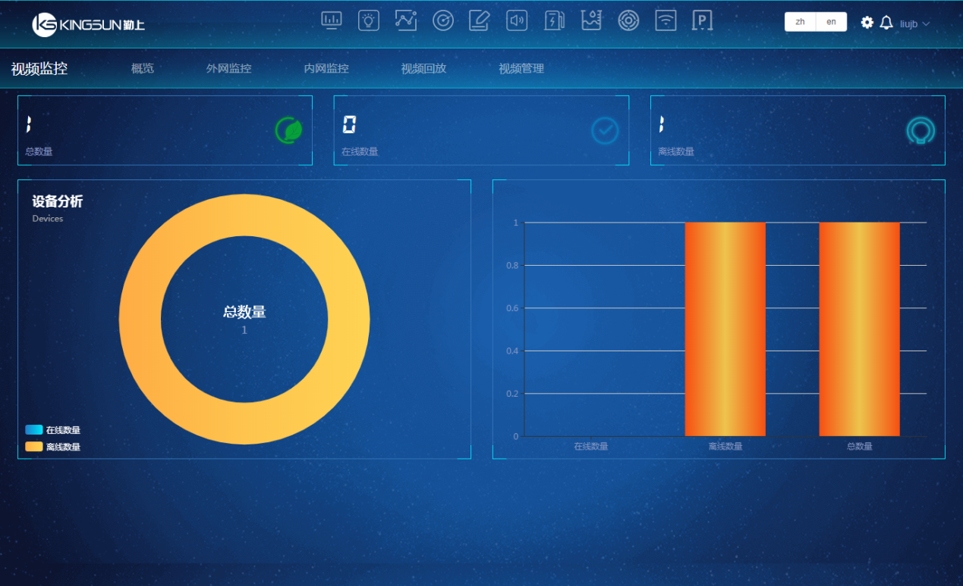

6 人员管控系统

6.1 系统总设计

在交通道路路口中不仅有机动车辆还有行人来往，行人在交通道路上具有行动速度不一，喜欢聚集、围观，行走随意性较大，方向多变等特点。为了全面实施智慧交通，通过抓拍单元里的视频监控对交通道路上人群进行人员监控和管控处理，通过人脸特征人脸识别对可疑人员行动跟踪、驾驶人员的行为分析、人员的流量统计分析和对人员聚集程度分析。当街道或交通道路上出行行人异常情况，例如出现可疑人员、人员较为密集，交通道路上的智慧路灯会捕捉到异常情况，会由公共广播发出警报告警。

智慧交通搭配智慧路灯，能更大的提高智慧出行的普及率，在交通道路上通过智慧路灯上的公共广播能最大发挥对人员管控的效率，公共广播IP 网络有源音箱具有体积小、重量轻、外形美观时尚、音质好，功耗低，易于安装等优点，集成在智慧路灯上，可以起到良好的公共广播效果。云平台远程可以控制管理IP 音柱，定时播放设置好的音频节目，可以控制任意音柱播放任意节目，也可以组播，群播等方式播放音频节目，同时可以在监控中心中寻呼音柱，实现喊话、紧急通知、寻人寻物等重要功能。本系统适用于公园、社区、购物中心、商业区等场所的突发事件通知、突发新闻及其他公共信息的广播。

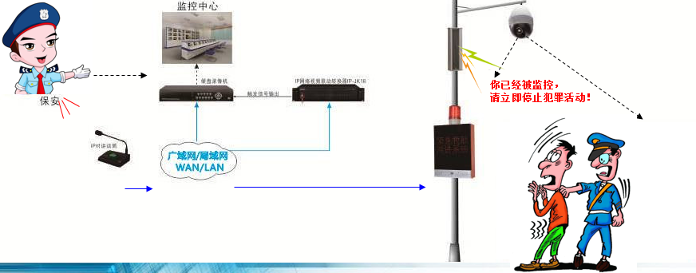

6.2 前端设备

人员管控系统由三大部分组成，分别是视频监控、终端音柱和终端，由于上一节已讲视频监控，此处不再赘述。

终端音柱

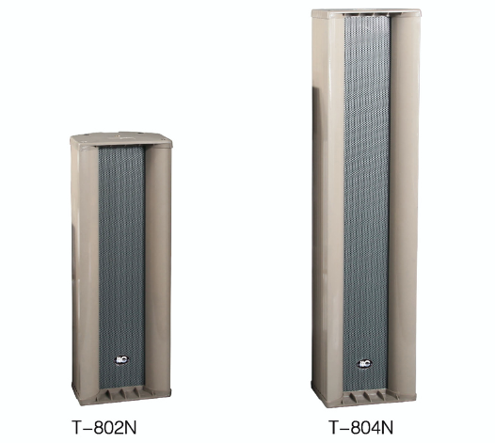

* 专业一体化设计，高强度防水设计，符合IP54防护等认证。
* 设备采用嵌入式计算机技术和DSP音频处理技术设计，采用高速工业级芯片，启动时间小于1s。
* 内置1路网络硬件音频解码模块，支持TCP/IP、UDP、IGMP（组播）协议，实现网络化传输16位CD音质的音频信号。
* 内置数字功率放大器模块，音质细腻，功率强劲。
* 支持服务器同意授权操作管理功能，统一配置管理用户及密码。
* 数字化产品，扩容方便，不受地理位置限制，无需增加机房管理设备，采用共网免线路施工的设计理念，安装简便。
* 可定制24V DC供电，以满足户外太阳能蓄电池供电需求。

终端

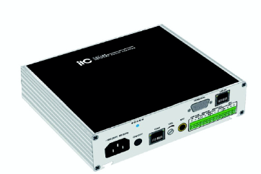

* 扩展式节目点播终端与节目点播器分体式设计，最多连接8个节目点播面板。
* 设备采用嵌入式计算机技术和DSP音频处理技术设计；采用高速工业级芯片，启动时间小于1s。
* 内置1路网络硬件音频解码模块，支持TCP/IP、UDP、IGMP（组播）协议，实现网络化传输16位CD音质的音频信号。
* 内置2X30W定阻输出的数字功放模块，音质细腻，功率强劲。
* 1路线路（AUX）和1路话筒（MIC）输入接口，具有独立的音量和高低音调节，并支持断网寻呼功能。
* 1路音频信号辅助输出接口，可扩展外界功率放大器，工业级接线端子，采用螺丝固定，链接可靠性远高于常规接插件。
* 1路500W智能输出电源插座，可通过以太网远程管理，支持软件编程预先打开功能。
* 内置音频处理电路，支持多路信号放大、混音，支持3级音频信号优先管理。
* 2路短路输入、1路用于门锁状态检测；1路是进门提示音的检测端，可设置用户进入房间播欢迎词；可设定不同时间进入播放不同的内容。
* 2路短路输出、1路用于控制门锁；1路用于联动短路输出，且时间可任意设置或用户，通过软件控制输出，并支持SDK控制协议。

6.3 系统功能

* 可疑人员行动跟踪：对实时视频中的人员进行人脸特征检测并与云平台人脸数据库进行特征检索，对于可疑人员，将实时记录其行动路线到大数据管理平台，实现对人员行动轨迹的完整追踪。
* 人员聚集分析：对实时视频进行人员密集度分析，综合考虑人员数量、区域特性、时间特性等因素。及时发现人员异常聚集的状况并通知相关人员及时处理。
* 驾驶人员行为分析：对实时视频中的驾驶人员进行人员行为分析，及时发现如“未系安全带”、“打架斗殴”、“毁坏公物” 等异常行为并通知人员及时处理。
* 人员流量分析：对实时视频进行人员特征分析，实时记录该区域流动人员的身份特征（性别、年龄、交通工具等）到大数据管理 平台并提供人员流量分析。
* 双向对讲：IP网络寻呼话筒之间可以实现全双工实时双向对讲功能，声音清晰、洪亮，无延迟；用于日常联络和应急通讯。

7 信号灯控制系统

7.1 系统总设计

交通信号灯是一个城市交通管理系统的一个重要部分，它依靠先进适用的交通模型和算法对交通信号控制参数（周期、绿信比和相位差）进行自动优化调整，运用电子、计算机、网络通信和 GIS 电子地图等技术手段对交通路口进行智能化、科学化交通控制，从而实现交叉口群交通信号的最佳协调控制。其主要功能是自动调整控制区域内的配时方案，均衡路网内交通流运行，使停车次数、延误时间及环境污染等减至最小，充分发挥道路系统的交通效益，必要时，可通过指挥中心人工干预，强制疏导交通。

信号灯控制系统根据视频监控整理道路交通的信息，优化交通道路，实现对控制区域内所有路口进行有效的实时自适应优化控制。通过在云平台上设置和调用交通信号配时方案，改变周期、绿信比和相位差，协调路口间的交通信号控制，可满足不断变化的交通需求，比如早高峰，晚高峰，公共节假日，夜间或特殊事件等。同时，系统具有采集、处理、存储、提供控制区域内的车流量、占有率、饱和度、排队长度等交通信息的功能，以供交通信号配时优化软件使用，同时供交通疏导和交通组织与规划使用。

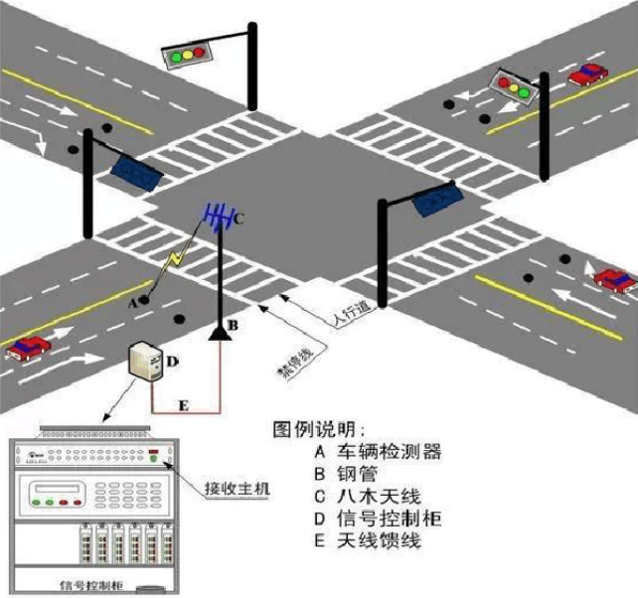

7.2 交通流信息采集

通过在交通道路上的车辆检测器，实时采集道路车流量信息、道路拥堵信息、车队长度、车道占有率信息、单车道平均车速信息等。并将数据发送至系统中心平台，作为路网内交通信号控制系统配时方案参考依据。

车辆检测器即交通信息检测器。国内外在交通检测系统或交通信息采集系统中，大量应用了大量应用了电磁传感技术、超声传感技术、雷达探测技术、视频检测技术、计算机技术、通信技术等高新科学技术。相应地，交通信息检测器主要有：电感环检测器（环型感应线圈）、超声波检测器、红外检测器、雷达检测器、视频检测器等。在智慧交通系统中，最佳的选择是环形线圈检测器，即地磁，是传统的交通检测器，是世界上用量最大的一种检测设备。车辆通过埋设在路面下的环形线圈，引起线圈磁场的变化，检测器据此计算出车辆的流量、速度、时间占有率和长度等交通参数，并上传给中央控制系统，以满足交通控制系统的需要。此种方法技术成熟，易于掌握，并有成本较低的优点。

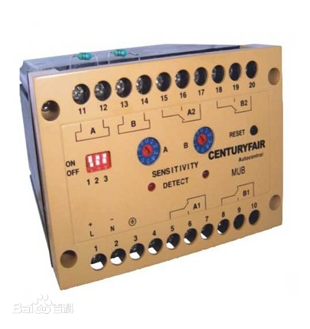

性能指标：

* 类型：卡口型
* 电源：12V DC(7V~14V)
* 线圈电感范围：20uH～900uH
* 灵敏度：8级可调（0.125%~ 1%）
* 最大延时：5ms,10ms,15ms,30ms四级可调
* 频率：2级可调 (50kHz~500KHz)
* 超时自动复位时间：25s,150s,210s,310s四级可调
* LED指示灯：电源、检测状态、出错状态
* 输出：开关量 或者电平量
* 工作温度：-25℃～85℃

7.3 智能信号灯控制

通过在城市交通道路是哪个埋设车辆检测器，判断各个车道的使用情况，根据云平台对相应车道的车流量的统计数据进行分析出来，自适应变更交叉口信号灯配时方案，实行绿波带和潮汐路控制，实现提高高峰期交通道路的流通量，保证最大限度交通道路交叉口的通行顺畅。

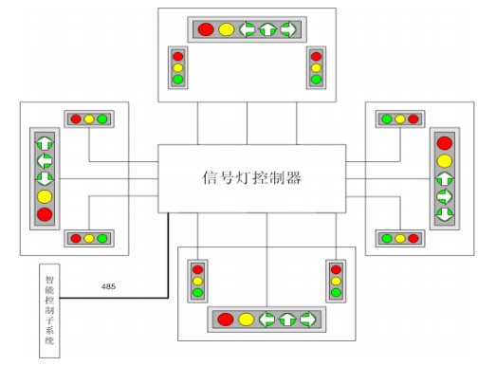

7.4 系统功能

根据调整交通信号灯，可以在交通道路上实现绿波带和潮汐路等交通模式。线协调自适应优化控制（绿波带）：控制子区内的路口交通信号机都在区域计算机的控制之下，双向线协调信号配时及相位差方案，依据交通流和干线车流速度实时情况，由线协调自适应优化算法软件实时生成。

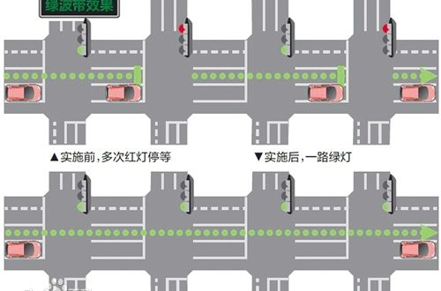

潮汐车道：即可变车道，城市内部根据早晚交通流量不同情况，对有条件的道路设置一个或多个车辆行驶方向规定随不同时段变化的车道。

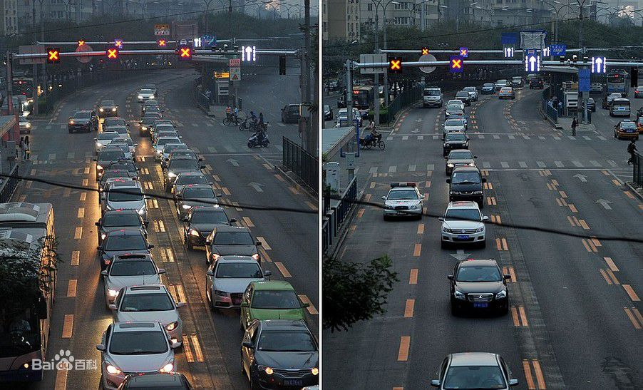

8 诱导发布系统

8.1 系统总设计

因为道路交通上具有随意性和无规律性，使交通的管理者无法提前规划，加剧了城市交通的管理压力，所以在智慧交通中需要通过信息发布诱导交通，以WiFi热点为纽带，利用智慧交通道路上的LED屏幕，根据多种高新技术，如地理信息系统、定位技术、导航技术、无线通信技术等，用于对交通参与者进行交通信息的发布，对交通管理加以诱导，使交通出行变得方便快捷。

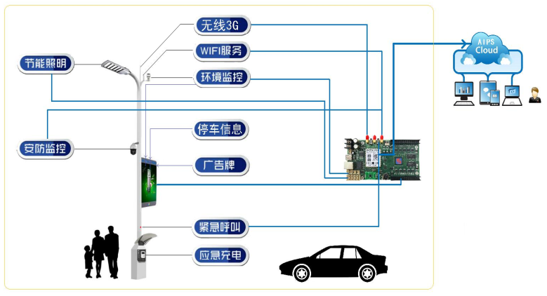

8.2 系统功能

智慧路灯上承载的 LED 显示屏可作为信息发布的平台，显示信息可包括如商业广告、公益宣传、公共信息发布、紧急情况警告、区域地图显示、周边环境空气污染状况等。根据环境亮度，自动或手动 32 级亮度调节，采用灰度技术及反伽马校正技术。校正深度达4096 级.将广告、政府信息等相关重要信息随时添加到广告屏上播放，可以灵活设置广告屏播放信息，开关，时间，画面占比，路段区域，计划任务等等。

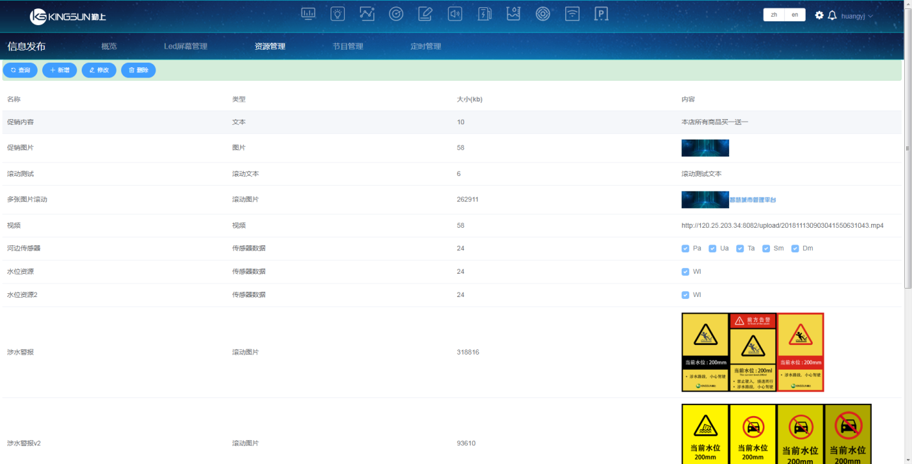

* **商业广告：**专业广告设置模块，方便快捷添加商业广告，并执行计费操作。
* **公益宣传：**播放公益广告，提升居民的环保意识，有效促进优良文化传递。
* **公共信息发布：**发布显示文明城市建设进度、城市建设规划等公共信息。
* **紧急情况警告：**能够即时插播台风预警、防洪预警等紧急情况警告。
* **区域地图显示：**显示区域周边商家信息，有效引导客源消费。
* **周边环境空气污染状况：**播报周边PM2.5、CO、温度、湿度等环境参数。
* **节能调控：**按路段区域设定每日开机计划，画面占比等参数，节能环保。

8.3 前端设备

显示屏

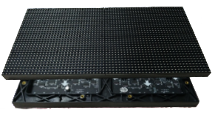

P4模组

产品参数

产品型号： P4 户外灯杆屏

像素间距： 4mm

像素构成： 1R1G1B SMD2727

像素密度： 62500dot/m2

模组尺寸： 2560x1280mm

模组分辨率：32x32dot

箱体尺寸： 640x1536x160mm

箱体分辨率：160x384dot

重量： 40kg

防水等级： IP65

扫描方式： 8S

亮度水平： 5000CD/m²

可视角度： 120°

观看距离： ＞6m

灰度等级： 14bit

色彩种类： 16.7M

平均功率： 300W/m²

刷新率： ≥1920HZ

使用环境： OUTDOOR

亮度调节： 0 - 100 levels adjustable

控制方式： Asynchronous Control

信号输入类型：Composite,S-Vido,Component,VGA,DVI,HDMI,HD_SDI

输入电源： AC110 / AC220 50/60HZ

工作温度： - 20℃~+70℃

工作湿度： 10~90% RH

工作寿命： 100,000 Hours

控制卡配置：E10 主卡（有线用 Y30）+D10 接收卡+R30E 亮度

背面设置： 亚克力板里边可以放置喷绘广告

显示板卡

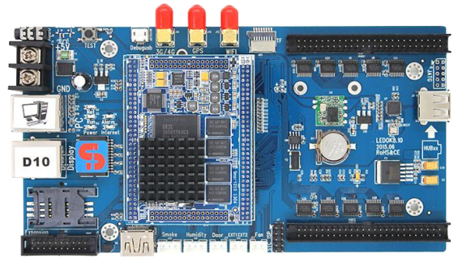

安卓控制系统

类型：智能控制卡

型号：Y10（Y20）

像素：级联后：1280×512（Y20 高1024）；单卡：256×256

3G/4G：支持

WIFI：支持

Hub板：两个标准HUB口

显示屏类型：全彩

板载Flash： 1GB，TF卡可扩容到32G

灰度等级：65536

LED模组：支持32扫以内的任意扫

通讯接口：串口/网口/U盘

音频：支持

GPS： 支持定点播放

摄像头：支持

天气预报：支持

显示屏内容回读：支持

定时播放：支持

视频格式：AVI,WMV,MPG,MOV,DAT,VOB,MP4,FLV等

动画格式：支持gif、,swf等

图片格式：支持bmp、jpg、,gif、wmf、ico等

文字格式：支持txt、rtf

文本显示：单行文本、静态文本、多行文本等

时间：支持多种模拟时钟和数字时钟显示

计时：支持正计时和倒计时

编辑管理软件：通过AIPS云平台（www.m2mled.net）编辑和发布节目

参数配置软件：Detector

8.4 后端平台系统

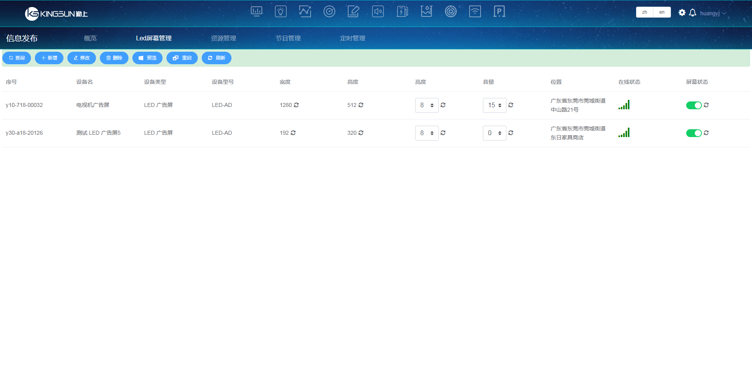

软件平台采用 B/S 架构，用户使用简单，无需具备网络专业知识，无需配置任何路由器设置，无需购买域名，无需构建服务器。只需用户名和密码登陆平台，即可直接集群管理所有终端。（如上图）

* **节目制作简单，非线性编辑，广告行业专用**：AIPS平台支持Web在线编辑节目，自由方便，支持天气预报。
* **多级权限管理，满足各种管理需要：**编辑、发布、审核、批准四级审核权限。
* **支持定时播放，更新：**制作节目任务，定时播放指定节目。
* **各种屏幕控制，亮度控制等，反应迅速**：可远程开关屏幕，调节亮度，音量等。
* **支持断点续传，节省流量**：控制卡内部媒体有数据库管理，上传、下载过程支持断点续传。
* **插播实时消息**：随时随地插播实时消息。
* **高度集成：**设备简单，集成3G/4G，无需外接3G路由器，稳定可靠。
* **支持定点投放广告：**安装GPS后，可以查询显示屏的安装位置，一目了然。可以根据广告商要求，对于指定的显示屏进行特定广告的投放，管理简单方便。可以查询广告的播放日志，便于广告收费。
* **电视频段无线远程实时直播：**用户登陆平台后，选中需要直播屏体控制卡，输入各电视直播频段地址，点击：开始直播按钮，即可及时转播电视频段。

9 高清卡口系统

9.1 系统总设计

高清卡口系统是在智慧交通系统的道路路口安装由视频监控组成的高清站点，通过对过往车辆实时监测，并对车牌的实时识别以及驾驶人员脸像的记录，可以迅速地捕获交通肇事车辆、违章车辆、黑名单车辆等，对违法、违规、违章车辆进行取证，为快速纠正交通违章行为，快速侦破交通事故逃逸和机动车盗抢案件以及违法责任人的认定提供重要的技术支持，同时也为以后的技术提升，使用更先进的技术提供数据准备，对违法犯罪行为构成强大的威慑力。交通道路安装高清卡口可以第一时间对道路路况监测，一旦发生事故，可以对整个事故发生的过程进行监控，对违法的交通行为进行取证，另外还可以通过高清治安卡口对公路运行车辆的构成、流量分布、违章情况进行常年不间断的自动记录，为交通规划、交通管理、道路养护部门提供重要的基础信息和数据支持。

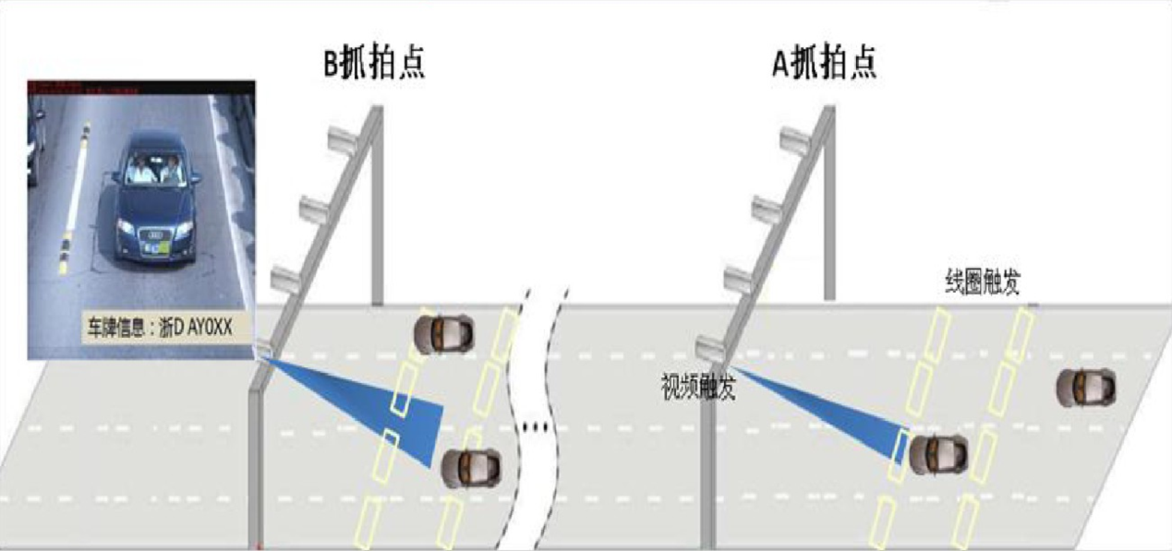

9.2 系统功能

高清卡口系统在逻辑结构上分为：前端视频监测子系统和后端管理平台。前端站点子系统和管理平台子系统通过城域光纤专网连接。

前端视频监测子系统检测到经过路面的车辆，完成图像采集和智能识别，获取车辆的经过时间、速度、图片、车牌号码、车身颜色等数据。通过数据将车辆记录上传到后端云平台系统。机动车检测方式主要有三种：地感线圈检测、视频分析检测、雷达检测。根据机动车辆的检测方式不同，前端视频监测子系统可分为：线圈卡口、雷达卡口、视频卡口、线圈 / 雷达+视频卡口。

后端管理系统对前端采集的海量数据进行集中管理、存储、共享等处理。为用户提供实时视频与过车监控、车辆布控与告警、历史记录查询与分析、全网设备管理维护等等功能。

* 路况监测：在关键路口安装高清卡口，对智慧交通系统道路上实施路况监测，可以第一时间预知道路交通的拥堵状况，为智慧交通道路合理分析，在交通高峰期安排潮汐路和绿波带提供坚实的数据信息。
* 事故监测：对道路交通状况进行监控，若出现交通事故，记录案发整个过程，通过云平台系统实时报警，通知警方执法，为警方提供有力证据，对交通应急事件能做出第一时间的反应。
* 视频巡逻：根据所提供的摄像头选取监控的视频，动态实时对道路视频监控和巡逻，支持画面调整，并可以进行抓拍罚款功能，将抓拍信息上传到过车数据，违章数据中，并可以查看历史视频，根据日期、地点、设备等条件进行过滤，查询视频信息记录，可以对记录进行播放与下载。
* 多种检测方式：系统可采用地感线圈、视频、雷达及其两两组合的检测方式。在正常模式下，地感线圈、雷达对通行车辆进行检测与抓拍，当地感线圈、雷达等检测方式出现异常时，系统自动切换到视频检测模式，在地感线圈、雷达恢复正常工作后，系统自动切换回原有的检测模式。
* 全天候高清实时捕获：在白天工作环境下，系统通过自测光技术，自动调节摄像机曝光参数和偏振镜开关，确保在各类天气、光照条件下，系统拍摄图片能清晰的反映车辆特征信息、以及前排驾乘人员面部特征信息。在夜间工作环境下，系统配置智能补光灯，确保在各类环境下拍摄出清晰图片。
* 前后抓拍：系统支持对车辆进行前后抓拍，针对摩托车号码位于车辆后面、遮挡车辆前牌、前后车牌不一致等情况进行抓拍。实现车辆号码抓拍识别的同时，实现驾乘人员面部高清特写抓拍。
* 前端存储系统支持车辆信息、抓拍图片、视频录像等在前端设备进行存储，实现数据缓存、续传功能。前端可选配智能交通终端管理设备、或一体化智能高清摄像机配置的工业级 SD卡，将车辆信息记录和视频录像进行存储，保障系统数据的完整性。在网络出现异常情况时，车辆信息、抓拍图片、视频录像可存储于前端设备中，在网络恢复正常后再传回指挥中心，确保车辆信息和视频录像不会丢失。
* 人脸检测与比对：在前端采集子系统中，摄像机自动实现前排驾乘人员人脸检测，并对人脸特征进行提取，在平台中实现人脸特征比对；与系统布控的人脸进行比对，比对成功后进行告警处理，提升用户的对监控路面的自动化检测水平。
* 超速抓拍系统：具有路段限速值、执法速度灵活配置功能。用户可根据实际情况进行超速限速值、执法速度值进行设置，当所检测的通行车辆行驶速度超过超速限速值时，系统自动抓拍两种高清图片，并合成。违法图片可清晰的辨别路段信息、车牌号码、车牌颜色、车型、两张图片抓拍时刻、车辆位移 (违法正确充分 ) 。
* 未系安全带检测：系统具有安全带检测功能，对于未系安全带的违法行为，系统进行自动告警处理。未系安全带检测功能应用，将提升用户对违法行为处罚的自动化水平。
* 积分预警：通过对深夜、凌晨进出城、重点区域出现、重点区域首次进城、一天在三个以上重点区域出现、连续违法等积分规则进行车辆积分，对超过积分阀值的车辆，提示报警关注，对嫌疑车辆，可直接转入车辆经营库及布控报警库。做到“预警在先，防范在前”。
* 关联车分析：关联车分析是针对作案团伙车辆可能会伴随活动的特点，在确定某嫌疑车辆后，通过数据挖掘的方式发现与嫌疑车辆有关联的其他车辆信息，从而获取破案线索。
* 疑似套牌车分析：将通行车辆记录与其时间、空间信息相结合，通过后台分析服务，区域之间设定时间差对车辆进行交叉比对，从而实现辖区内通行车辆的套牌嫌疑自动检测和警。

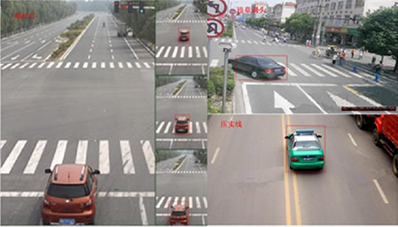

9.3 前端设备

雷达检测：雷达检测方式利用多普勒原理实现。由窄波雷达发出一束微波，遇到被测车辆时微波被反射回来，再由雷达接收反射波。窄波雷达分析反射波，即可实现车辆检测、车速检测功能。

在每个车道的正上方安装窄波雷达设备。窄波雷达投射面较小，雷达波速仅覆盖单个车道的车辆通行位置，可以实现单车道固定位置拍摄。雷达采用 RS232串口连接到智能高清摄像机。当机动车辆驶入雷达检测区时，雷达设备准确捕获车辆到达事件。

地感线圈检测：地感线圈检测利用电磁感应原理实现，包括埋设在车道中的环形线圈和车辆检测器。环形线圈由专用电缆及其馈线构成，通过一个变压器接到恒流源 LC调谐回路，构成电感部分，在周围空间产生电磁场。当含铁的车体进入线圈磁场范围，车辆铁构件产生感应电涡流。此涡流又产生与原有磁场方向相反的新磁场，导致线圈总电感变小，引起调谐频率偏离原有值。偏离的频率被车辆检测器检测出，就形成了车辆通过或存在的信号。

每个车道需埋设两个地感线圈，线圈之间保持一定的间距。根据车辆通过前两个地感线圈的时间可以计算出车辆的行驶速度和车辆行驶方向，判断通行车辆是否超速与逆行。对于超速、逆行等违章违法行为，系统自动抓拍两张取证图片，能清晰反映机动车违章的动态过程。下图介绍了线圈触发抓拍的位置。

9.4 云平台系统

后端云平台系统通过检测车辆，补抓车辆、车体形状、颜色、前排乘员特征，在关键卡口记录过车地点和通车时间及车牌号，对车辆及人员进行特征分析存储，实现全天候对机动车辆闯红灯等十三类违法行为进行记录并显示到电子大屏上。起到了及时通知本车主和警示其他过往车辆的作用，全程无需工作人员参与，24小时全自动化管理，而且有效降低违法违章事件的发生。

实时检测车辆：根据车辆的形状和颜色等，对车辆的特征进行识别。

乘员特征检测：对机动车驾驶员进行人脸采集、人脸识别，对驾驶人员的行为进行分析，是否存在疲劳驾驶、打电话、抽烟、未系安全带等不良行为检测

无线远程实时监控：用户登录平台后，选择需要检测的路段，即可实时监控当前情况，当路段发生突发情况或事故事件时，进行车牌人员特征取证，为警方提供有力证据。

车辆筛选：可根据车辆的各个特征，在平台采集的车辆数据中进行车辆筛选。

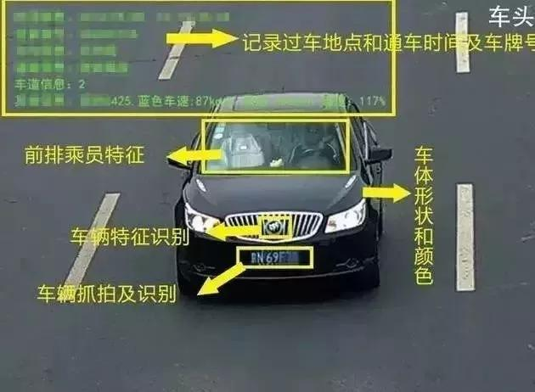

10 绿波带系统

10.1系统总体设计

由于现有的双向绿波交通实现效果都不理想，甚至有些双向绿波交通的整体延误反而大于未进行绿波设计时的延误。基于此，我们提出了局部绿波交通这个概念。它有两个含义，一是仅对干道上某一特别重要路段进行绿波控制；二是在双向道路上对某一主流方向的绿波控制，而另一方向仍采用普通控制方式。本次的设计是采用第二种局部绿波交通的实现及其效果。由于只考虑一个方向的协调控制，绿波带相对更宽，对实际情况的适应能力更强。由于只考虑一个方向的协调控制，绿波带相对更宽，对实际情况的适应能力更强，因而实施起来相对更容易一些。

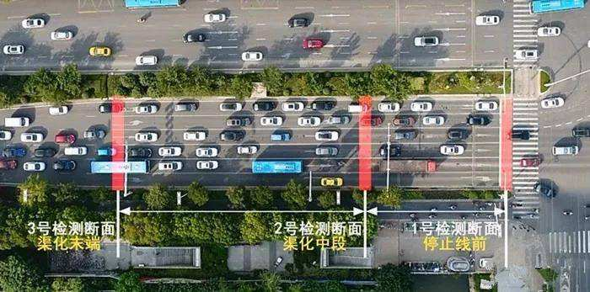

主要技术指标

* 输入额定电压：220V±10% 50Hz
* 输入功率：红（黄）圆盘≤12W，绿箭盘≤15W
* 发光强度：≥500cd,角度≥30°
* 发光色谱：红色620-625nm、黄色590-593nm、绿色503-505nm
* 发光亮度：红色4000-6000mcd、黄色4000-6000mcd、绿色8000-10000mcd，光源寿命≥10万小时
* 发光面大小：灯面发光面发光直径300mm，400mm(国标)

10.2单点控制研究

绿波交通的设计必须将干道上各单点信号作为一个系统来考虑，也就是说线控是一点控为基础的，要设计好绿波协调控制，首先就要做好割胶叉口的单点信号控制。

单点信号控制的作用是减少路口内的冲突点，控制路口内冲突，明确不同流向、不同种类交通流通过路口的时间路权。相应设计对应的放行方法和路口渠化条件确定信号相位，根据路口内冲突情况和路口空闲时间最少的要求确定信号相序，根据各流向上到达的流量情况确定信号配时。信号配时计算方法如下：

* 信号周期： $C_{0}=\frac{1.5L+5}{1-Y}$

式中： $C_{0}$——信号最佳周期，s；

L——周期总损失时间，s，其计算如下式：

$$L=\sum_{i=1}^{n}{(I_{i}+I_{i}-A_{i})}$$

式中：I——车辆启动损失时间，一般为3秒；

I——绿灯间隔时间，即黄灯时间加全红灯清路口时间，一般黄灯为3S，全红灯为2~4s；

A——黄灯时间，有一般为3s；

n——所设相位数；

Y——组成周期全部相位的最大流量比之和，即 $$Y=\sum_{i=1}^{n}{max(y_{i},y_{iL})}$$

式中： $y_{i}$——第i个相位的最大流量比，即

$$y_{i}={q_{i}}/{s_{i}}$$

式中： $q_{i}$——第i个实际到达流量（调查得到）；

$s_{i}$——第i相位流向的饱和流量（调查得到）。

* 绿信比：

$$g_{e}=G_{e}\frac{max(y_{i},y_{i}L)}{Y}$$

式中： $G_{e}$——周期有效绿灯时间，s：

$$G_{e}=G_{0}-L$$

各相位实际显示绿灯时间：

$$g=g_{e}-A+L$$

每一相位换相对四面路口全红时间：

$$r_{i}=I_{i}-A_{i}$$

式中： $r_{i}$——第i相全红时间，s；

$I_{i}$——第i组绿灯间隔时间，s；

$A_{i}$——第i相黄灯时间，s。

10.3绿波协调控制研究

在城市道路网中，交叉口相距很近，各交叉口分别设置单点信号控制时，车辆经常遇到红灯，时停时开，造成行车不畅，也因而使环境污染加重，为使车辆减少在各个交叉口上的停车时间，特别是使干道上的车辆能够畅通行驶，人们把一条干道上一批相邻的交通信号连接起来，就出现了干线交叉口交通信号协调控制（绿波交通）。

协调控制是通过对各个交叉口之间的交通灯进行连锁和延时实现的。对不同的街道其协调方式不一样。

* 单向交通街道：或者双向交通量相差十分悬殊时，只要照顾好单向信号协调的街道是最容易实施交通信号协调的街道。相邻各交叉信号间的时差可按式确定： $$O_{f}=\frac{s}{v}*3600$$

式中： $O_{f}$——相邻信号间的时差（s）；

s——相临信号间的间距（km）；

v——线控系统车辆可连续通行的车速（km/h）

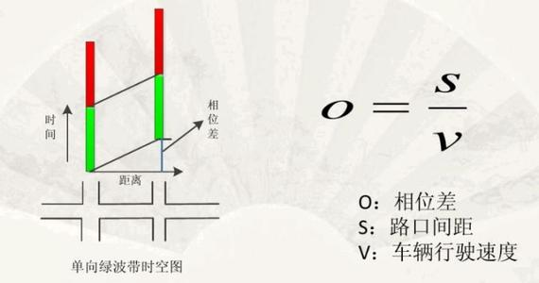

* 双向交通街道：双向交通街道的信号协调控制，在各交叉口间距相等时，比较容易实现，且当信号间车辆行驶时间正好是线控系统周期时长一半的整数倍时，可获得理想的效果。双向交通定时式线控制各信号间的协调方式可有三种。
* 同步协调控制：在同步协调系统中，连接在一个系统中的全部信号，在同一时刻，对干上车流显示相同的灯色。

车辆在相邻交叉口间的行驶时间等于信号周期时长时，即相邻交叉口的间距符号关系式时，这些相邻交叉口正好可组成同步式协调控制。联动的相邻信号等呈现同步显示时，车辆可连续通过相临的交叉口。

$$s=\frac{vC}{3600}$$

式中：C——系统周期时长（s）：

其余符号意义同前。这种系统，由于前方显示全是绿灯而有导致驾驶员加速赶绿灯的缺点。因此这种系统在使用条件上有很大的局限性，还有种种的缺点，所以甚少单独采用。

* 交互式协调控制：在交互式协调系统中，连接在一个系统中相临交叉口的信号，在同一时刻，显示相反的灯色。

车辆在相临交叉口间的行驶时间等于信号周长的一半时，采用交互式协调系统，车辆可连续通过相临的交叉口。即相临交叉口间距符合式，可采用交互式系统：

$$s=\frac{vC}{2*3600}$$

式中：符号意义同前。与同步系统一样，这种系统的适用性受很大的限制，也甚少单独采用。

* 续进式协调控制：续进式协调控制：续进式协调控制系统，根据路上的要求车速与交叉口的间距，确定合适的时差，用以协调各相临交叉口上绿灯的启亮时刻，使在上游交叉口上绿灯启亮后开出的车辆，以适当的车速行驶，可正好在下游交叉口绿灯启亮时刻到达，如此，使进入系统的车辆可连续通过若干个交叉口。续进式协调控制系统又可分为以下几种类型。
* 简单续进系统：只使用一个系统周期时长和一套配时方案，使沿干道车队可在各交叉口间以设计车速连续通行，车速在各个不同路段，可随各相临交叉口间距而有所改变。
* 多方案续进系统：是简单续进系统的改进系统。在为干线信号系统确定配时方案时，往往会遇到交通流变化的问题。一个给定的配时方案对应于一组给定的交通条件，当这些条件发生变化式，这个配时方案就不能适应。一般配时系统，至少可提供三种配时方案（上午高峰、非高峰、下午高峰）

10.4绿波带系统功能特点

1、道路绿波控制：在指定的交通线路上，当规定号路段的车速后，要求信号控制机根据路段距离，把该车流所经过的路口绿灯起始时间，做相应的调整，确保该车流到达每个路口时，恰好遇到绿灯。

2、减少交通压力：在智慧交通系统中布设绿波路段，在道路通行高峰期，合理调控信号灯，充分调度行人道与机动车道的红绿灯时间，减少机动车道车辆拥挤的压力。

3、交通道路合理化：合理使用道路，充分提高道路利用率及道路通行能力，减少因交通量增加而需要扩建的经济及土地成本、经济，合理的利用城市规划用地。

4、线协调自适应优化控制：控制子区内的路口交通信号机都在区域计算机的控制之下，双向线协调信号配时及相位差方案，依据交通流和干线车流速度实时情况，由线协调自适应优化算法软件实时生成。

11 潮汐路系统

11.1系统总体设计

潮汐车道即指可变车道，在交通道路每天早晨进城市方向交通流量大，反向流量小；而晚上则是出城市方向的流量大，更是加重了拥堵现象，针对，根据城市内部早晚交通流量的不同情况，对有条件和空闲车道设置一个或多个车辆行驶方向规定随不同时段变化的车道的方式进行了交通组织，在智慧交通道路上早高峰进城市车辆多时，增加进城方向车道数，减少城市方向车道数，晚高峰出城车辆多时，增加出城方向车道数，减少进城方向车道数。

潮汐车道的设置与车道条件、流量流向条件、通行能力条件和道路条件密切相关，只有在满足上述条件的情况下，才可以进行设置潮汐车道。潮汐车道的设置主要包括道路设施改造、交通标准线设置和信号控制三方面。

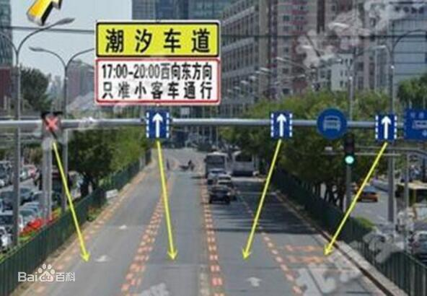

11.2潮汐路段算法

潮汐交通主要具有两个特征：一是同一路段的拥堵度具有双向不平衡性，若双向不平衡性还具有时段性特征，则形式时段性双向不平衡，表现为路段某一方向交通状况则相反，在工作日形成周期性循环；二是路段交通状态较稳定，即一个交通状态持续的时间较长。

在道路行驶中，对智慧交通系统检测采集到的道路进行分析，判断道路进行潮汐路现象方法有双向不平衡性判断、路况稳定性判断和综合判断。 $V_{i,t}$、 $V_{i^{'},t}$ 分别为路段i正向、反向第t时间片的拥堵度； $V_{i,t+1}$、 $V_{i^{'},t+1}$ 分别为路段i正向、反向第t+1时间片的拥堵度；n为时间片数量。

* 双向不平衡性判断
* 双向不平衡性：路段的双向不平衡性主要表现在同一路段两个方向拥堵度的差值， $f(i,t)$ 表示同一时刻路段i两个方向的交通状态是否互异，a为两个方向拥堵度差值的阈值，则：

$$f\left(i,t\right)=\left\{\begin{aligned}1,|V_{i,t}-V_{i^{'},t}|≥a \\ 0,|V_{i,t}-V_{i^{'},t}|<a\end{aligned}\right.$$

用 $SumA_{i}$ 表示路段i双向不平衡的时间片数量， ${PA}_{i}$ 表示每个路段双向不平衡比例，则 $SumA_{i}$、 ${PA}_{i}$ 的计算公式：

$$SumA_{i}=\sum_{i-1}^{n}{f(i,t)}$$

$${PA}_{i}=SumA_{i}/n$$

双向不平衡性判断的首要任务是确定阈值a。分别求得a取得0.5、0.6、0.8、1.0、1.2、1.4、1.5时的路段双向不平衡比例，通过观察发现，随着a的增大，双向不平衡比例逐渐减小，且当a大于1.0后，比例急剧减小，因此将a取1.0作为双向不平衡性判断的阈值。

* 时段性双向不平衡性： $SumB_{i}$ 为各路段在早晚高峰时段每一时间片下两个行驶方向拥堵度差值之和； $PB_{i}$ 为平均拥堵度差值。早晚高峰 $PB_{i}$ 一正一负且绝对值越大，表示该路段时段性不平衡越明显。 $SumB_{i}$、 $PB_{i}$ 的计算公式为：
$$SumB_{i}\sum_{t=1}^{n}{(V_{i,t}-V_{i^{'},t})}$$

$$PB_{i}=SumB_{i}/n$$

* 路况稳定性判断

路况稳定性需要通过求取路段前后时间片的差值进行判断，b为判断路况是否稳定的阈值； $h(i,t)$、 $h(i^{'},t)$ 分别为路段正向、反向的路况稳定性； $SumC_{i}$、 $SumC_{i^{'}}$ 分别为路段正向、反向路况稳定的时间片数量； ${PC}_{i}$、 ${PC}_{i^{'}}$ 分别为路段正向、反向的路况稳定性比例。

$$h(i,t)\left\{\begin{aligned}1,|V_{i,t+1}-V_{i,t}|≤b \\ 0,||V_{i,t+1}-V_{i,t}|>b\end{aligned}\right.$$

$$SumC_{i}\sum_{i=1}^{n}{h(i,t)}$$

$$PC_{i}=SumC_{i}/n$$

$$h(i^{'},t^{'})\left\{\begin{aligned}1,|V_{i^{'},t+1}-V_{i^{'},t}|≤b \\ 0,||V_{i^{'},t+1}-V_{i^{'},t}|>b\end{aligned}\right.$$

$$SumC_{i}\sum_{i=1}^{n}{h(i^{'},t)}$$

$$PC_{i^{'}}=SumC_{i^{'}}/n$$

判断路况稳定性，同样需要确定阈值b。分别求得b取0.05、0.1、0.2、0.3、0.4时各段两个方向路况稳定的比例，比例随着b的增大而增大，将b取0.3作为路况稳定性判断的阈值，在对各路段两个方向的路况稳定性比例求平均，作为该路段的路况稳定性

* 综合判断

综合双向不平衡性和路况稳定性这两个潮汐交通的重要特征，寻找早晚高峰时段双向不平衡时间片所占比例、路况稳定性时间片段所占比例均大于50%的路段，并对应时段性双向不平衡性的3个等级将这些路段划分为：轻微潮汐路段、中度潮汐路段和显著潮汐路段。

11.3 潮汐路功能特点

1、缓解交通压力：在智慧交通系统中布设潮汐路段，在道路通行高峰期，调节空闲出来的车道，合理安排交通车道。

2、交通用道合理化：合理使用道路，充分提高道路利用率及道路通行能力，减少因交通量增加而需要扩建的经济及土地成本、经济，合理的利用城市规划用地。

3、实施条件简便：在道路上机动车车道数为双向3车道以上，在交通量较大的城市主干路上车道数通常为6条以上。使用相应的可变标志、车道行车标志、车道行车方向信号控制设施，实现车道行车方向随需要的变化的功能，可配合使用相应的物理隔离设施。

4、道路方向可变：城市内部根据早晚交通流量不同情况，对有条件的道路设置一个或多个车辆行驶方向规定随不同时段变化的车道。

5、提高道路交通安全性：根据智慧交通系统后台数据处理分析，合理安排交通道路方向，减少交通车辆的冲突数。